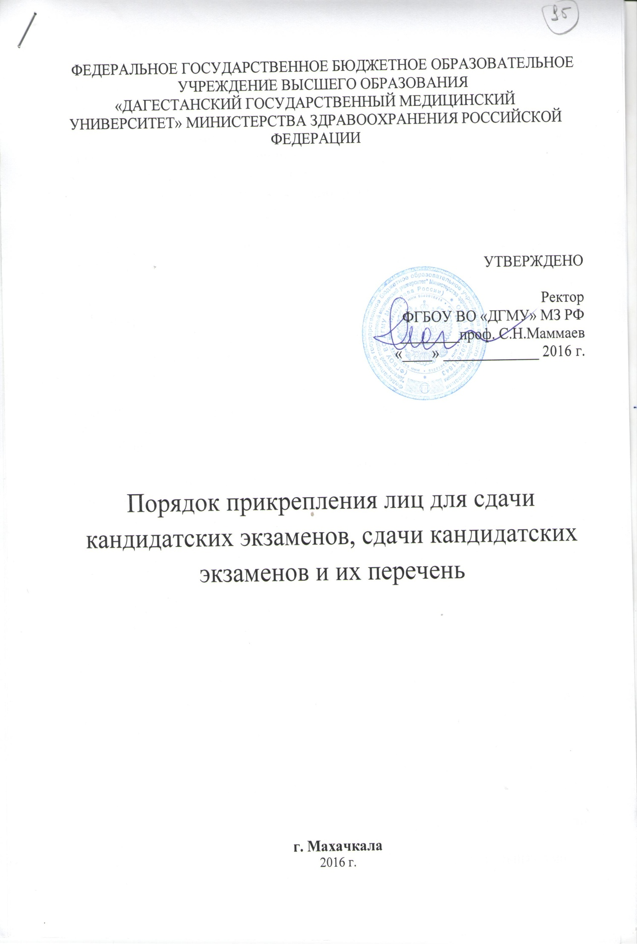

1. Настоящий Порядок устанавливает правила прикрепления лиц к федеральному государственному бюджетному образовательному учреждению «Дагестанский государственный медицинский университет» Министерства здравоохранения Российской Федерации (далее Университет) для сдачи кандидатских экзаменов без освоения программ подготовки научно-педагогических кадров в аспирантуре, срок прикрепления, правила сдачи кандидатских экзаменов и их перечень.
2. В перечень кандидатских экзаменов входят:
история и философия науки;
иностранный язык;
специальная дисциплина в соответствии с темой диссертации на соискание ученой степени кандидата наук (далее - специальная дисциплина, диссертация).
3. Кандидатские экзамены являются формой промежуточной аттестации при освоении программ подготовки научно-педагогических кадров в аспирантуре.
Прикрепление к Университету лиц для сдачи кандидатских экзаменов осуществляется путем их зачисления в организацию (далее - прикрепление для сдачи кандидатских экзаменов) в качестве экстернов для прохождения промежуточной аттестации.
4. Для сдачи кандидатских экзаменов к организации прикрепляются лица, имеющие высшее образование, подтвержденное дипломом специалиста или магистра (далее - прикрепляющееся лицо).
5. Прикрепление лица для сдачи кандидатских экзаменов по направлению подготовки высшего образования - подготовки кадров высшей квалификации по программам подготовки научно-педагогических кадров в аспирантуре (далее - направление подготовки), соответствующему научной специальности, предусмотренной номенклатурой научных специальностей, утверждаемой Министерством образования и науки Российской Федерации (далее соответственно - научная специальность, номенклатура), по которой подготавливается диссертация, в Университете допускается поимеющей государственную аккредитацию по соответствующей программе подготовки научно-педагогических кадров в аспирантуре.
6. Прикрепление для сдачи кандидатских экзаменов осуществляется на срок не более шести месяцев.
7. Прикрепляемое лицо в сроки, установленные Университетом для приема документов, необходимых для рассмотрения вопроса о прикреплении для сдачи кандидатских экзаменов, подает на имя руководителя организации заявление о прикреплении для сдачи кандидатских экзаменов (на русском языке), с указанием в нем наименования соответствующего направления подготовки, по которому будут сдаваться кандидатские экзамены, и наименования научной специальности, отрасли наук, по которой подготавливается диссертация.
В заявлении о прикреплении для сдачи кандидатских экзаменов также фиксируются:
факт ознакомления с копией свидетельства о государственной аккредитации образовательной деятельности и приложений к нему;
факт согласия прикрепляемого лица на обработку его персональных данных, содержащихся в документах и материалах, представленных им для рассмотрения вопроса о прикреплении для сдачи кандидатских экзаменов, в порядке, установленном законодательством Российской Федерации о персональных данных.
Указанные факты заверяются личной подписью прикрепляемого лица.
8. К заявлению о прикреплении для сдачи кандидатских экзаменов прилагаются документы, определенные локальным актом Университета, в том числе копия документа, удостоверяющего личность прикрепляющегося лица; копия документа о высшем образовании, обладателем которого является прикрепляющееся лицо, и приложения к нему.
В случае личного обращения прикрепляемое лицо вправе представить оригиналы вышеуказанных документов, в этом случае их копии изготавливаются организацией самостоятельно.
9. При подаче документов, необходимых для рассмотрения вопроса о прикреплении для сдачи кандидатских экзаменов, взимание платы с прикрепляемых лиц запрещается.
10. В случае представления прикрепляемым лицом заявления, содержащего не все сведения, предусмотренные пунктом 7 настоящего Порядка, и (или) представления документов, необходимых для рассмотрения вопроса о прикреплении для сдачи кандидатских экзаменов, не в полном объеме, Университет возвращает документы прикрепляемому лицу.
11. Программы кандидатских экзаменов разрабатываются и утверждаются Университетом на основе примерных программ кандидатских экзаменов, утверждаемых Министерством образования и науки Российской Федерации.
12. Для приема кандидатских экзаменов создаются комиссии по приему кандидатских экзаменов (далее - экзаменационные комиссии), состав которых утверждается ректором Университета.
13. Состав экзаменационной комиссии по приему кандидатских экзаменов формируется из числа научно-педагогических работников Университета - в том числе работающих по совместительству - в количестве не более 5 человек, и включает в себя председателя, заместителя председателя и членов экзаменационной комиссии.
В состав экзаменационной комиссии могут включаться научно-педагогические работники других организаций.
Регламент работы экзаменационных комиссий определяется локальным актом Университета.
14. Экзаменационная комиссия по приему кандидатского экзамена по специальной дисциплине правомочна принимать кандидатский экзамен по специальной дисциплине, если в ее заседании участвуют не менее 3 специалистов, имеющих ученую степень кандидата или доктора наук по научной специальности, соответствующей специальной дисциплине, в том числе 1 доктор наук.
15. Экзаменационная комиссия по приему кандидатского экзамена по истории и философии науки правомочна принимать кандидатский экзамен по истории и философии науки, если в ее заседании участвуют не менее 3 специалистов, имеющих ученую степень кандидата или доктора философских наук, в том числе 1 доктор философских, исторических, политических или социологических наук.
16. Экзаменационная комиссия по приему кандидатского экзамена по иностранному языку правомочна принимать кандидатский экзамен по иностранному языку, если в ее заседании участвуют не менее 2 специалистов, имеющих высшее образование в области языкознания, подтвержденное дипломом специалиста или магистра, и владеющих этим иностранным языком, в том числе 1 кандидат филологических наук, а также 1 специалист по проблемам научной специальности, по которой лицо, сдающее кандидатский экзамен (далее - экстерн), подготовило или подготавливает диссертацию, имеющий ученую степень кандидата или доктора наук и владеющий этим иностранным языком.
17. Оценка уровня знаний экстерна определяется экзаменационными комиссиями в порядке, установленном локальным актом Университета.
18. Решение экзаменационных комиссий оформляется протоколом, в котором указываются, в том числе, код и наименование направления подготовки, по которой сдавались кандидатские экзамены; шифр и наименование научной специальности, наименование отрасли науки, по которой подготавливается диссертация; оценка уровня знаний экстерна по каждому кандидатскому экзамену; фамилия, имя, отчество (последнее - при наличии), ученая степень (в случае ее отсутствия - уровень профессионального образования и квалификация) каждого члена экзаменационной комиссии.
19. Сдача кандидатских экзаменов подтверждается выдаваемой на основании решения экзаменационных комиссий справкой или о периоде обучения установленного образца, срок действия которой не ограничен. Образец справки об обучении или о периоде обучения устанавливается организацией самостоятельно.

